**[HỆ THỐNG KIỂM SOÁT RA VÀO**

**TẠI VĂN PHÒNG ỦY BAN**

**DÙNG THẺ THÔNG MINH - RFID]**

**Business Process Specification**

|  |  |
| --- | --- |
| **Ngày** | [2017/05/25] |
| **Phiên bản** | [1.0.0.2] |
| **Trạng thái** | [In process] |
| **Tác giả** | [Developer: Vo Thi Thuy Trang] |
| **Duyệt bởi** | [Le Phuong Quang, Project Manager] |
| **Ban hành bởi** | [Nguyen Thi Thanh Thuy, Director of Smartworld Company] |

**Revision History**

| **Date** | **Version** | **Description** | **Author** |
| --- | --- | --- | --- |
|  |  | | |
| [2016/09/20] | 1.0.0.1 | Model business process | [Developer: Vo Thi Thuy Trang] |
| [2017/05/25] | 1.0.0.2 | Model business process | [Developer: Vo Thi Thuy Trang] |
|  |  |  |  |
|  |  |  |  |

**Table of Content**

**Business Process Specification** 1

1 Introduction 5

1.1 Purpose 5

1.2 Scope 5

1.3 Definitions, Acronyms and Abbreviations 5

1.4 References 5

1.5 Overview 5

2 Business processes 5

2.1 Đăng nhập hệ thống 5

2.1.1 Quy trình đăng nhập hệ thống 5

2.2 Cán Bộ Công Chức 6

2.2.1 Mô hình tổng thể dành cho CBCC 6

2.2.2 Quy trình cá thể hóa và phát hành thẻ cho CBCC 7

2.2.3 Quy trình chấm công CBCC 9

2.3 Khách nhà báo 10

2.3.1 Mô hình tổng thể dành cho khách nhà báo 10

2.3.2 Quy trình phát hành thẻ cho nhà báo 12

2.3.3 Quy trình kiểm soát ra vào cho nhà báo 14

2.4 Khách hội họp 14

2.4.1 Mô hình tổng thể dành cho khách hội họp 14

2.4.2 Quy trình quản lý khách dự họp 16

2.4.3 Service đọc thông tin thư mời họp từ phần mềm eGov 17

2.5 Khách vãng lai 18

2.5.1 Mô hình tổng thể dành cho khách vãng lai 18

2.5.2 Quy trình phát hành thẻ cho khách vãng lai 20

2.5.3 Quy trình trả thẻ của khách vãng lai 21

2.6 Quản lý Cán bộ công chức đi xe ô tô 23

2.6.1 Quy trình kiểm soát ra vào cho cán bộ đi xe ô tô 23

2.7 Kiểm soát bãi xe thông minh 24

2.7.1 Quy trình kiểm soát xe vào 24

2.7.2 Quy trình kiểm soát xe ra bãi 26

# Introduction

## Purpose

## Scope

Đây là tài liệu mô tả các phần mềm Yêu cầu kỹ thuật của một hệ thống kiểm soát ra vào tại VPUB.

## Definitions, Acronyms and Abbreviations

| **No** | **Term** | **Description** |
| --- | --- | --- |
|  |  | |
| 1 | SRS | Software Requirement Specification |
| 2 | SAD | Software Analysis & Design |
| 3 | PM | Project Manager |
| 4 | QC | Quality Control |
| 5 | QA | Quality Assurance |

## References

Document SRS – SAD – Deverlopment – Testing: <http://smartworld.com.vn/vi/>

## Overview

# Business processes

## Đăng nhập hệ thống

Người dùng cần đăng nhập vào hệ thống để sử dụng các chức năng của hệ thống.

### Quy trình đăng nhập hệ thống

Để sử dụng hệ thống nhân viên cần đăng nhập hệ thống.

Quy trình đăng nhập hệ thống:

* Nhân viên chọn đăng nhập hệ thống.
* Nhân viên nhập tên đăng nhập và mật khẩu.
* Hệ thống xác nhận tên đăng nhập và mật khẩu.
* Nếu đúng, thông báo đăng nhập thành công và hiện thị trang chủ của hệ thống.
* Nếu sai, hệ thống thông báo đăng nhập thất bại.
* Nhân viên nhấn nút chọn chức năng tương ứng để bắt đầu làm việc.

#### Diagram

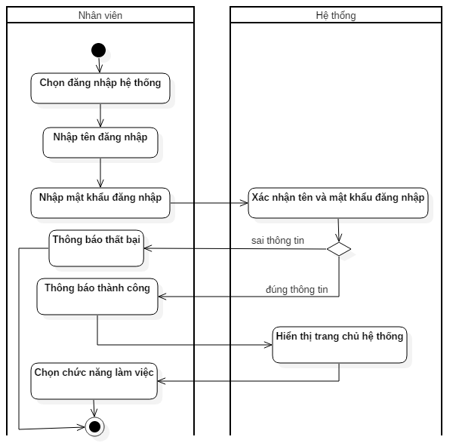

#### Activity

| **Act #** | **Activity Description** | **System/ Technology** | **Business Rles** | **Input or Output?** | **Functional Area - Role(s)** |
| --- | --- | --- | --- | --- | --- |
|  |  |  |  |  | **u** |

#### Input or Output

| No | Input or Output | Description |
| --- | --- | --- |
|  |
|  |  |  |

## Cán Bộ Công Chức

### Mô hình tổng thể dành cho CBCC

* CBCC có gửi xe

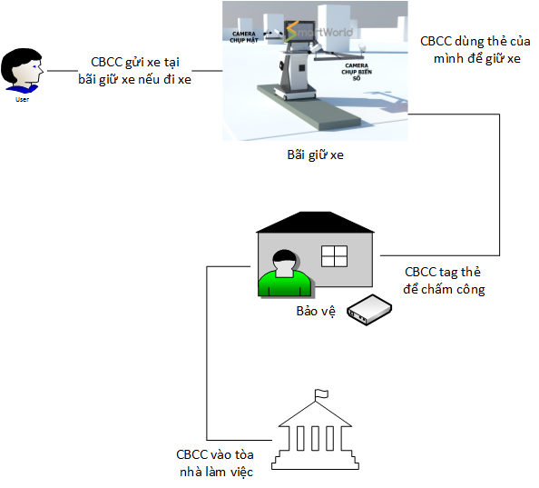

* CBCC không gửi xe

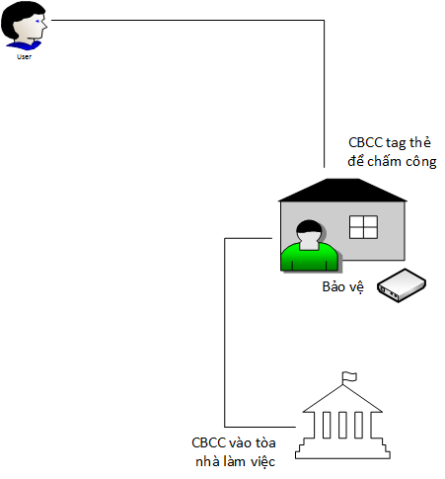

### Quy trình cá thể hóa và phát hành thẻ cho CBCC

Được thực hiện tại phòng Hành chính Tổ chức

Quy trình phát hành thẻ cho CBCC:

* Nhân viên phát hành thẻ kiểm tra thông tin CBCC trong hệ thống.
* Nếu có trong hệ thống, nhân viên phát hành chọn CBCC trong hệ thống để cấp phát thẻ, thông tin của CBCC sẽ được hiện trên màn hình.
* Nếu không có trong hệ thống, nhân viên phát hành nhập thông tin CBCC vào màn hình hệ thống.
* Nhân viên phát hành đặt thẻ vào đầu đọc của hệ thống.
* Hệ thống ghi thông tin lên thẻ.
* Hệ thống ghi nhận thông tin phát hành thẻ.
* Hệ thống đồng bộ thông tin cấp phát thẻ và thông tin CBCC mới lên Server (nếu thông tin CBCC chưa có trên Server).
* Sau khi thẻ được ghi thông tin, nhân viên phát hành phát thẻ cho CBCC.

#### Diagram

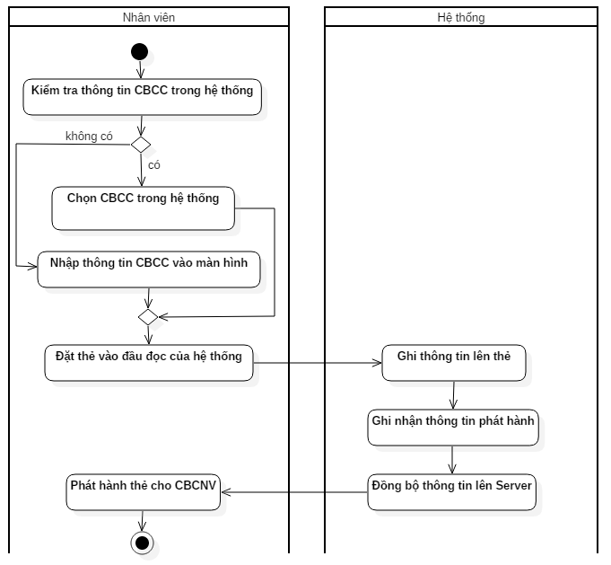

#### Activity

| **Act #** | **Activity Description** | **System/ Technology** | **Business Rles** | **Input or Output?** | **Functional Area - Role(s)** |
| --- | --- | --- | --- | --- | --- |
|  |  |  |  |  | **u** |

#### Input or Output

| No | Input or Output | Description |
| --- | --- | --- |
|  |  | |
|  |  |  |

### Quy trình chấm công CBCC

Được thực hiện tại các cổng ra vào

Quy trình chấm công CBCC:

* CB-CNV đưa thẻ tới đầu đọc thẻ tại các cổng ra vào.
* Hệ thống ghi nhận lại thông tin CBCC đang sử dụng thẻ và thời gian hiện tại ở thời điểm CBCC đưa thẻ vào đầu đọc.
* Hệ thống chạy module chấm công, chấm công cho CBCC.
* Hệ thống đồng bộ thông tin vừa nhận được về Server.

#### Diagram

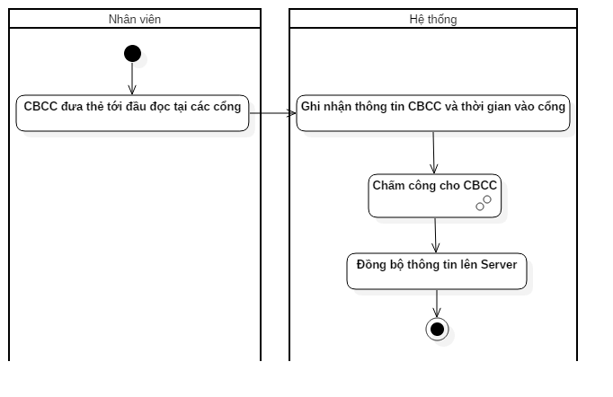

#### Activity

| **Act #** | **Activity Description** | **System/ Technology** | **Business Rles** | **Input or Output?** | **Functional Area - Role(s)** |
| --- | --- | --- | --- | --- | --- |
|  |  |  |  |  | **u** |

#### Input or Output

| No | Input or Output | Description |
| --- | --- | --- |
|  |  | |
|  |  |  |

## Khách nhà báo

### Mô hình tổng thể dành cho khách nhà báo

* Nhà báo có gửi xe khi vào làm việc tại tòa nhà

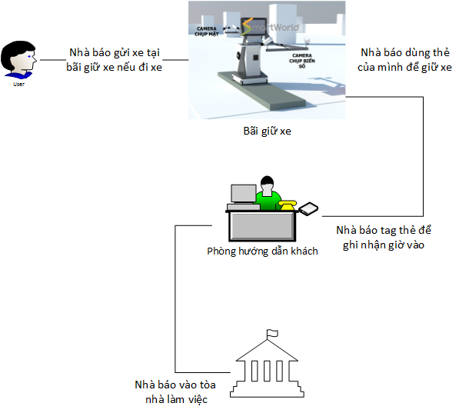

* Nhà báo không gửi xe khi vào làm việc tại tòa nhà

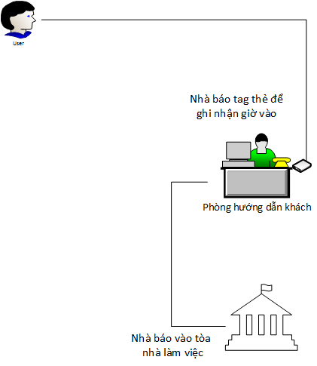

* Nhà báo khi ra khỏi tòa nhà và có lấy xe tại bãi giữ xe

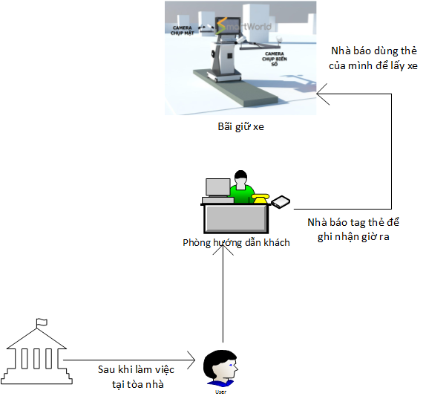

* Nhà báo khi ra khỏi tòa nhà và không lấy xe tại bãi giữ xe

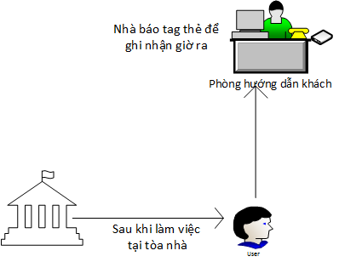

### Quy trình phát hành thẻ cho nhà báo

Được thực hiện tại phòng Tổng Hợp

Quy trình phát hành thẻ cho nhà báo:

* Nhân viên phát hành thẻ kiểm tra thông tin nhà báo trong hệ thống.
* Nếu có trong hệ thống, nhân viên phát hành chọn nhà báo trong hệ thống để cấp phát thẻ, thông tin của nhà báo sẽ được hiện trên màn hình.
* Nếu không có trong hệ thống, nhân viên phát hành nhập thông tin nhà báo vào màn hình hệ thống.
* Nhân viên phát hành đặt thẻ vào đầu đọc của hệ thống.
* Hệ thống ghi thông tin lên thẻ.
* Hệ thống ghi nhận thông tin phát hành thẻ.
* Hệ thống đồng bộ thông tin cấp phát thẻ và thông tin nhà báo mới lên Server (nếu thông tin nhà báo chưa có trên Server).
* Sau khi thẻ được ghi thông tin, nhân viên phát hành phát thẻ cho nhà báo.

#### Diagram

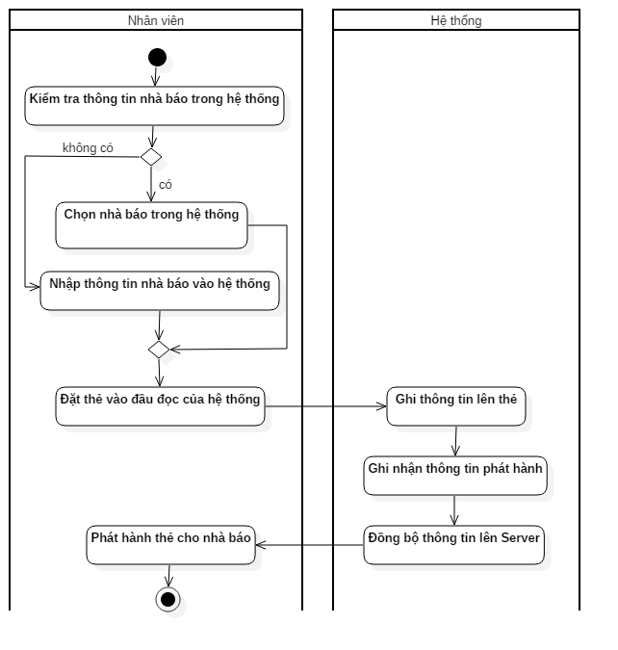

#### Activity

| **Act #** | **Activity Description** | **System/ Technology** | **Business Rles** | **Input or Output?** | **Functional Area - Role(s)** |
| --- | --- | --- | --- | --- | --- |
|  |  |  |  |  | **u** |

#### Input or Output

| No | Input or Output | Description |
| --- | --- | --- |
|  |  | |
|  |  |  |

### Quy trình kiểm soát ra vào cho nhà báo

Được thực hiện tại phòng hướng dẫn khách.

Quy trình kiểm soát ra vào:

* Nhà báo đưa thẻ tới đầu đọc thẻ tại phòng hướng dẫn khách.
* Hệ thống ghi nhận lại thông tin nhà báo đang sử dụng thẻ và thời gian hiện tại ở thời điểm nhà báo đưa thẻ vào đầu đọc.
* Hệ thống đồng bộ thông tin vừa nhận được về Server.

#### Diagram

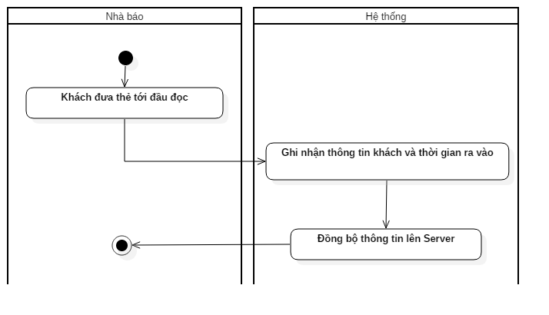

#### Activity

| **Act #** | **Activity Description** | **System/ Technology** | **Business Rles** | **Input or Output?** | **Functional Area - Role(s)** |
| --- | --- | --- | --- | --- | --- |
|  |  |  |  |  | **u** |

#### Input or Output

| No | Input or Output | Description |
| --- | --- | --- |
|  |  | |
|  |  |  |

## Khách hội họp

### Mô hình tổng thể dành cho khách hội họp

* Trước khi đến VPUB dự họp, CBCC phải đăng ký họp tại VPUB trên website *dangkyhop.tphcm.gov.vn*
* Khách đi họp (có đem theo giấy mời có barcode) có giữ xe tại bãi xe

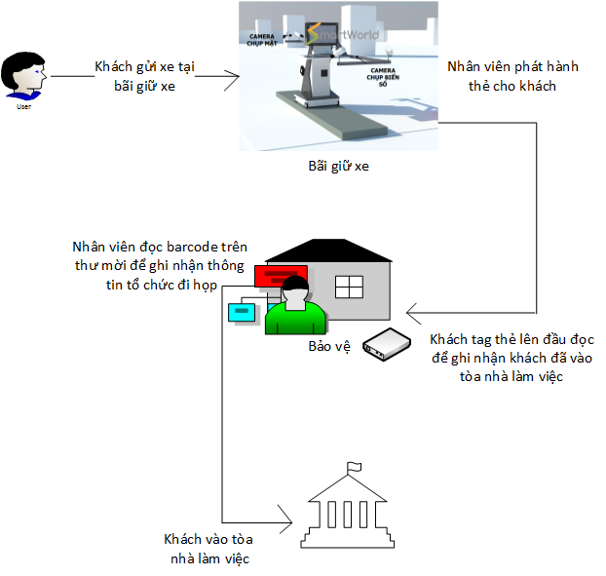

* Khách đi họp (có đem theo giấy mời có barcode) không giữ xe tại bãi xe

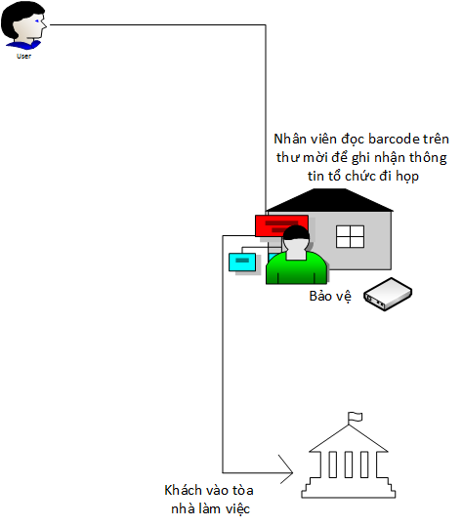

### Quy trình đăng ký họp tại VPUB

Được thực hiện trước khi khách đến VPUB dự họp

Quy trình đăng ký họp:

* Khi khách nhận email thư mời họp của hệ thống Lịch công tác của VPUB, khách nhấp vào link đăng ký thành phần tham dự họp.
* Khách kiểm tra thông tin cuộc họp hiển thị trên trang web.
* Khách thêm thông tin người tham dự.
* Khách gửi mã tham dự họp cho các thành viên đã đăng ký
* Khi đến tham dự họp, mỗi thành viên tham dự cần in mã dự họp hoặc xuất trình mã dự họp trên điện thoại để kiểm soát đi họp tại VPUB.

#### Diagram

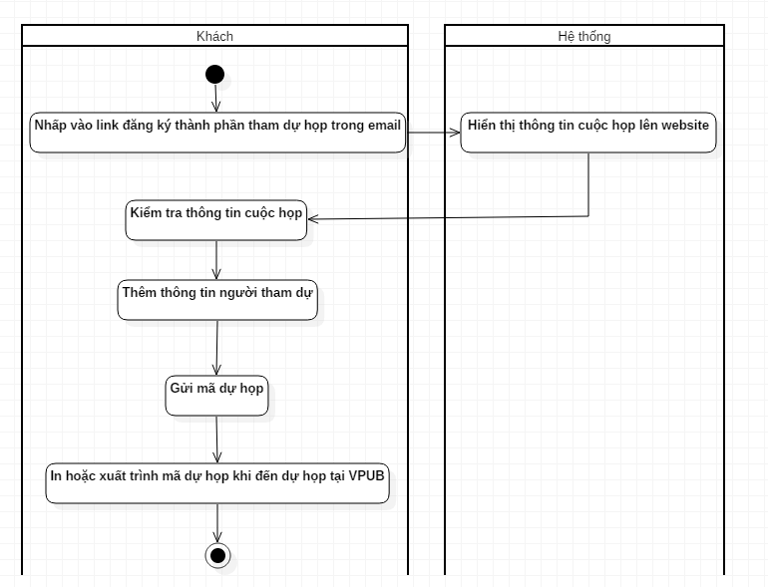

#### Activity

| **Act #** | **Activity Description** | **System/ Technology** | **Business Rles** | **Input or Output?** | **Functional Area - Role(s)** |
| --- | --- | --- | --- | --- | --- |
|  |  |  |  |  | **u** |

#### Input or Output

| No | Input or Output | Description |
| --- | --- | --- |
|  |  | |
|  |  |  |

### Quy trình quản lý khách dự họp

Được thực hiện tại các cổng của tòa nhà

Quy trình quản lý khách đi dự họp:

* Khi khách đến tòa nhà, khách đưa thư mời cho nhân viên.
* Nhân viên đưa thư mời đến trước máy scan mã vạch.
* Hệ thống chạy chức năng đọc mã vạch của thư mời.
* Hệ thống hiển thị thông tin thư mời, thông tin tổ chức được mời họp ...
* Nhân viên kiểm tra thông tin hội họp.
* Nếu khách có giữ xe tại bãi giữ xe của tòa nhà, khách đưa thẻ lên đầu đọc tại cổng vào, hệ thống ghi nhận khách có vào trong tòa nhà để phục vụ cho module gửi xe tại bãi giữ xe.
* (Nếu khách dự họp có thẻ CBCC (mở rộng trong một dự án khác) thì khách đưa thẻ lên đầu đọc, hệ thống lưu lại thông tin của khách dự họp.)
* Hệ thống ghi nhận lại thông tin chung về cuộc họp và đơn vị tham gia cuộc họp.
* Hệ thống ghi nhận giao dịch trên máy tính và đồng bộ thông tin lên Server.

#### Diagram

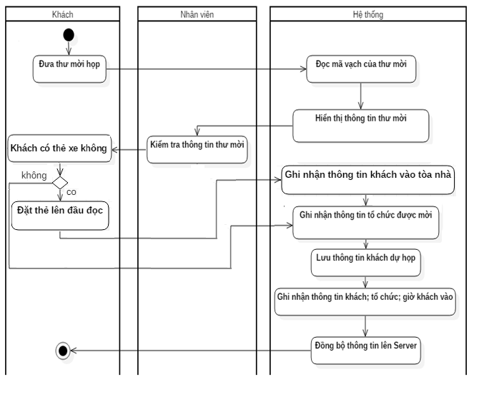

#### Activity

| **Act #** | **Activity Description** | **System/ Technology** | **Business Rles** | **Input or Output?** | **Functional Area - Role(s)** |
| --- | --- | --- | --- | --- | --- |
|  |  |  |  |  | **u** |

#### Input or Output

| No | Input or Output | Description |
| --- | --- | --- |
|  |  | |
|  |  |  |

## Khách vãng lai

### Mô hình tổng thể dành cho khách vãng lai

* Khách vãng lai (bao gồm khách vãng lai, khách đi họp không đem giấy mời, khách nhà báo chưa có thẻ) khi vào tòa nhà và có giữ xe tại bãi xe

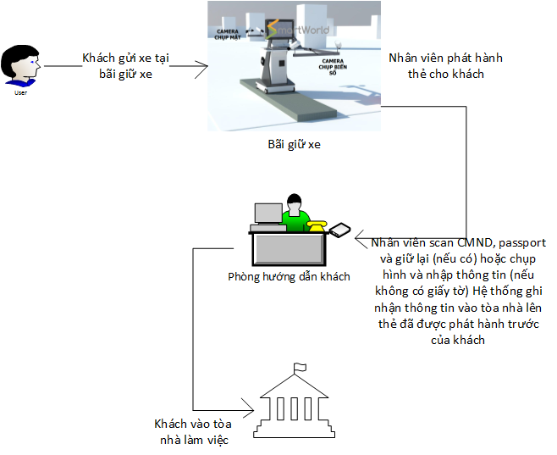

* Khách vãng lai (bao gồm khách vãng lai, khách đi họp không đem giấy mời, khách nhà báo chưa có thẻ) khi vào tòa nhà và không giữ xe tại bãi xe

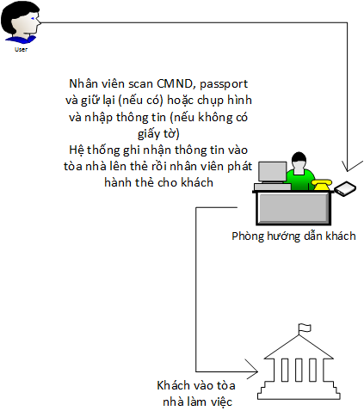

* Khách vãng lai (bao gồm khách vãng lai, khách đi họp không đem giấy mời, khách nhà báo chưa có thẻ) khi ra khỏi tòa nhà và có giữ xe tại bãi xe

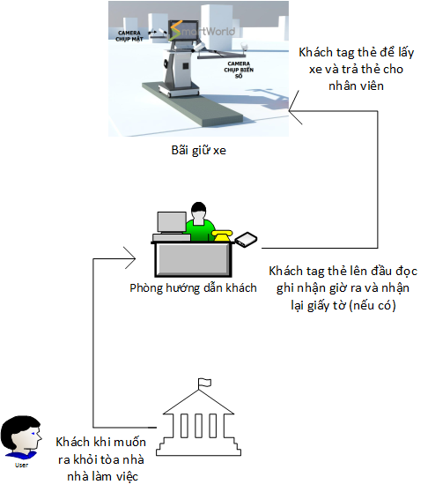

* Khách vãng lai (bao gồm khách vãng lai, khách đi họp không đem giấy mời, khách nhà báo chưa có thẻ) khi ra khỏi tòa nhà và không giữ xe tại bãi xe

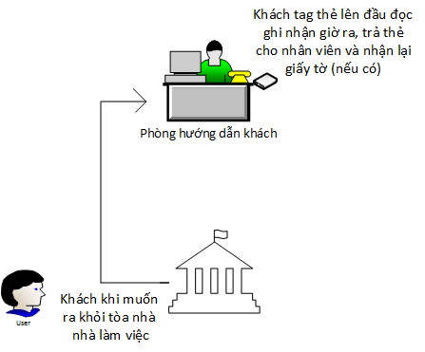

### Quy trình phát hành thẻ cho khách vãng lai

Được thực hiện tại phòng Hướng dẫn khách vào làm việc tại tòa nhà

**Nếu khách có giấy tờ cá nhân:**

* Khi khách đến tòa nhà, khách đưa CMND, Passport… cho nhân viên. Nhân viên lễ tân scan CMND, Passport….
* Hệ thống chạy chức năng nhận dạng để lọc thông tin lưu lại thông tin của khách.
* Nhân viên lễ tân giữ lại CMND, Passport… của khách.

**Nếu khách không có giấy tờ cá nhân:**

* Nếu khách không có giấy tờ cá nhân mang theo bên người, hệ thống chụp ảnh từ camera.
* Nhân viên nhập thêm thông tin cần thiết của khách vào hệ thống để lưu lại thông tin khách không mang giấy tờ cá nhân.
* Nếu khách có thẻ xe thì nhân viên lễ tân sử dụng thẻ xe để phát hành thẻ cho khách, nếu khách không có thẻ xe thì nhân viên lễ tân phát hành thẻ cho khách.
* Nhân viên lễ tân đặt thẻ vào đầu đọc của hệ thống.
* Nhân viên chọn loại khách tương ứng.
* Hệ thống ghi nhận lại thông tin khách, hình ảnh, giờ hiện tại mà khách vào …
* Hệ thống ghi dữ liệu lên thẻ, ghi nhận giao dịch trên máy tính và đồng bộ thông tin lên Server.
* Sau khi thẻ được ghi dữ liệu, nhân viên lễ tân phát thẻ cho khách đến.

#### Diagram

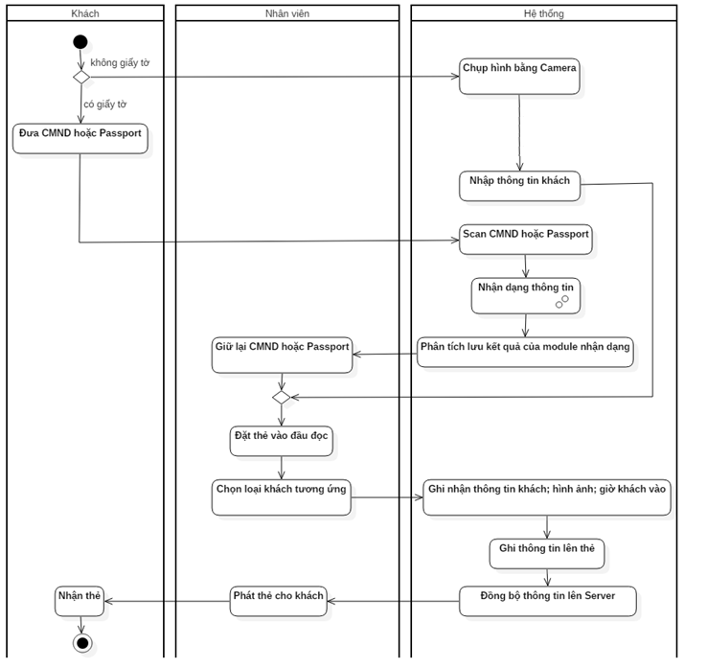

#### Activity

| **Act #** | **Activity Description** | **System/ Technology** | **Business Rles** | **Input or Output?** | **Functional Area - Role(s)** |
| --- | --- | --- | --- | --- | --- |
|  |  |  |  |  | **u** |

#### Input or Output

| No | Input or Output | Description |
| --- | --- | --- |
|  |  | |
|  |  |  |

### Quy trình trả thẻ của khách vãng lai

Được thực hiện tại phòng đăng ký thông tin khách vào làm việc tại tòa nhà

* Khi khách ra khỏi tòa nhà, khách đặt thẻ lên đầu đọc.
* Hệ thống xác nhận thông tin khách, mã hình ảnh, ghi nhận lại giờ ra của khách.
* Hệ thống hiển thị thông tin CMND, Passport… đã scan ra màn hình.
* Nhân viên lễ tân dựa trên thông tin csan CMND, Passport… của khách, trả lại đúng CMND/Passport của khách, tránh trường hợp nhầm lẫn CMND, Passport… của khách.
* Hệ thống đồng bộ dữ liệu lên Server.
* Khách nhận lại CMND, Passport… của mình.

#### Diagram

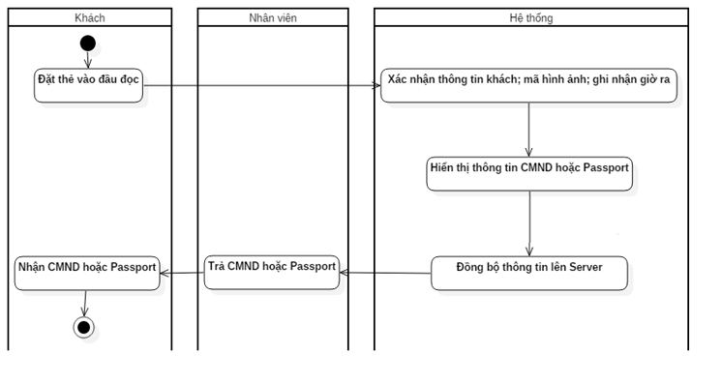

#### Activity

| **Act #** | **Activity Description** | **System/ Technology** | **Business Rles** | **Input or Output?** | **Functional Area - Role(s)** |
| --- | --- | --- | --- | --- | --- |
|  |  |  |  |  | **u** |

#### Input or Output

| No | Input or Output | Description |
| --- | --- | --- |
|  |  | |
|  |  |  |

## Quản lý Cán bộ công chức đi xe ô tô

### Quy trình kiểm soát ra vào cho cán bộ đi xe ô tô

Được thực hiện tại các cổng tòa nhà

Quy trình kiểm soát ra vào:

* CBCC dừng xe ở gờ giảm tốc vị trí kiểm soát.
* Hệ thống chụp hình biển số xe, đồng thời chạy chương trình nhận dạng biển số xe, hiển thị thông tin dựa vào vào biển số xe đã được nhận dạng.
* Nhân viên bảo vệ kiểm tra biển số xe hiển thị sau khi nhận dạng với biển số xe thực tế, nếu có sự sai lệch (do biển số bị nhòe, dính bùn đất …), bảo vệ nhập biển số xe đúng vào hệ thống.
* Hệ thống hiển thị thông tin dựa vào biển số xe đã nhập.
* Hệ thống kiểm tra thông tin xe CBCC
* Nếu xe chưa đăng ký (hệ thống không tìm được thông tin), nhân viên bảo vệ quyết định có cho xe vào hay không
* Nếu cho xe vào thì nhân viên bảo vệ quyết định có đưa thông tin xe vào danh sách xe đăng ký trước hay không
* Nếu có thì cho xe vào danh sách xe có đăng ký trước, nếu không thì nhập thông tin lưu ý cho xe không được đăng ký trước.
* Hệ thống mở barier và ghi nhận thông tin vào/ra của xe CBCC.
* Hệ thống đồng bộ dữ liệu về server.

#### Diagram

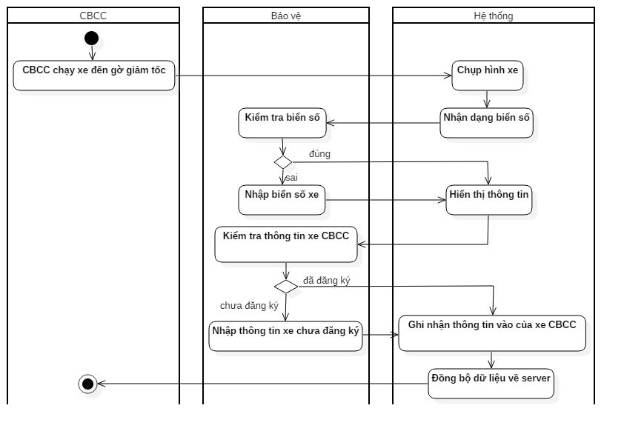

#### Activity

| **Act #** | **Activity Description** | **System/ Technology** | **Business Rles** | **Input or Output?** | **Functional Area - Role(s)** |
| --- | --- | --- | --- | --- | --- |
|  |  |  |  |  | **u** |

#### Input or Output

| No | Input or Output | Description |
| --- | --- | --- |
|  |  | |
|  |  |  |

## Kiểm soát bãi xe thông minh

### Quy trình kiểm soát xe vào

Được thực hiện tại tầng hầm 213 Đồng Khởi và hầm 1 khách sạn REX

Quy trình:

* Xe (CBCC, xe cơ quan, xe khách đi họp, khách nhà báo, khách vãng lai) dừng ở gờ giảm tốc vị trí kiểm soát.
* Nếu người điều khiển phương tiện xe là CBCC và nhà báo đã được phát hành thẻ trước thì sử dụng thẻ của mình để quét thẻ vào đầu đọc, hệ thống tự động chụp ảnh trước và sau xe đồng thời ghi nhận thời gian gởi xe.
* Nếu người điều khiển phương tiện xe không có thẻ được phát hành trước thì nhân viên bảo vệ quét thẻ mới vào đầu đọc thẻ thông minh và phát hành thẻ xe cho người điều khiển, hệ thống tự động chụp ảnh trước và sau xe đồng thời ghi nhận thời gian gởi xe.
* Xe di chuyển vào bãi. Hoàn tất quá trình nhận xe.

*Tất cả thao tác trên hoàn thành trong vòng 3s – 4s*

#### Diagram

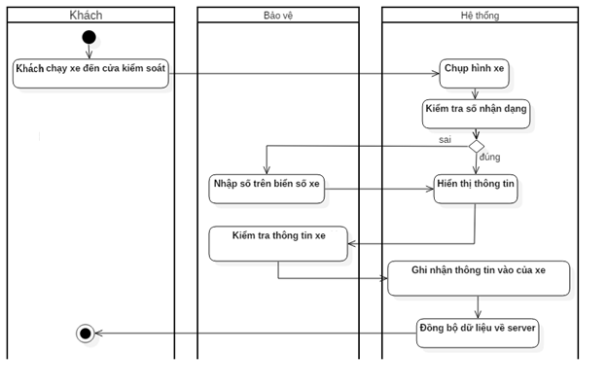

#### Activity

| **Act #** | **Activity Description** | **System/ Technology** | **Business Rles** | **Input or Output?** | **Functional Area - Role(s)** |
| --- | --- | --- | --- | --- | --- |
|  |  |  |  |  | **u** |

#### Input or Output

| No | Input or Output | Description |
| --- | --- | --- |
|  |  | |
|  |  |  |

### Quy trình kiểm soát xe ra bãi

* Xe dừng ở gờ giảm tốc vị trí kiểm soát.
* Người điều khiển phương tiện đưa thẻ lên đầu đọc.
* Hệ thống đọc thông tin trên thẻ, xác nhận thông tin người điều khiển có đến tòa nhà làm việc.
* Hệ thống tự động chụp ảnh trước và sau xe đồng thời hiển thị hình ảnh xe lúc vào để nhân viên bảo vệ so sánh.
* Nhân viên bảo vệ sẽ kiểm tra thông tin người điều khiển có đến tòa nhà làm việc hay không và so sánh hình ảnh trước và sau xe lúc ra và lúc vào.
* Đồng thời hệ thống tự động so sánh biển số xe lúc vào và lúc ra để hỗ trợ công tác kiểm soát xe được chính xác và an toàn.
* Tất cả thông tin hợp lệ (bao gồm bản số và hình ảnh xe …), nhân viên nhấn xác nhận cho xe ra khỏi bãi.

*Tất cả thao tác trên hoàn thành trong vòng 3s – 5s*

#### Diagram

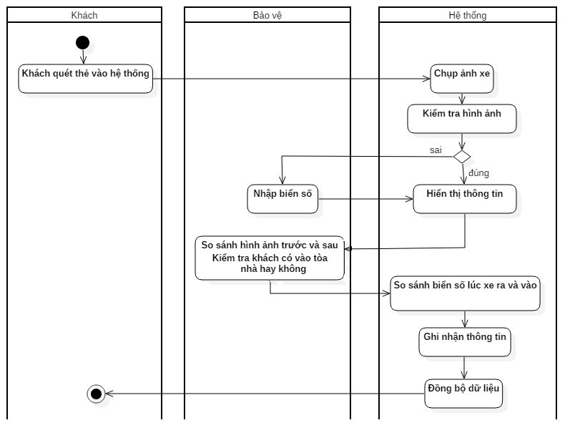

#### Activity

| **Act #** | **Activity Description** | **System/ Technology** | **Business Rles** | **Input or Output?** | **Functional Area - Role(s)** |
| --- | --- | --- | --- | --- | --- |
|  |  |  |  |  | **u** |

##### Input or Output

| No | Input or Output | Description |
| --- | --- | --- |
|  |  | |
|  |  |  |